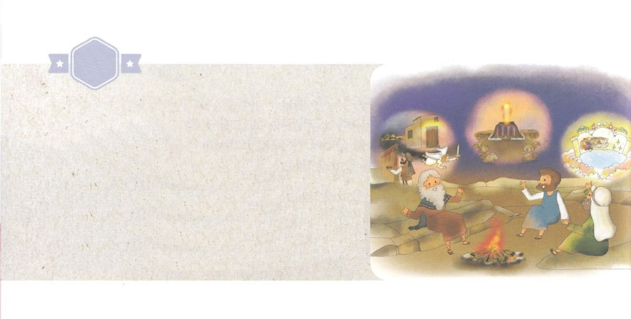

がくいんふくいんか

１か

**出3:18**　らはあなたのにきおう。あなたはイスラエルのたちといっしょにエジプトののところにき、に『ヘブルの、がたちとおいになりました。どうか、たちにへののりのをさせ、たちの、にいけにえをささげさせてください』とえ。

1. Remnantはなをけました

1）つのりのをるです（、、）

2）のをるです（使1:1、3、8）

3）の７のRemnantはをったです

2.の７のRemnantはのをっていました

3.の７のRemnantはのをっていました

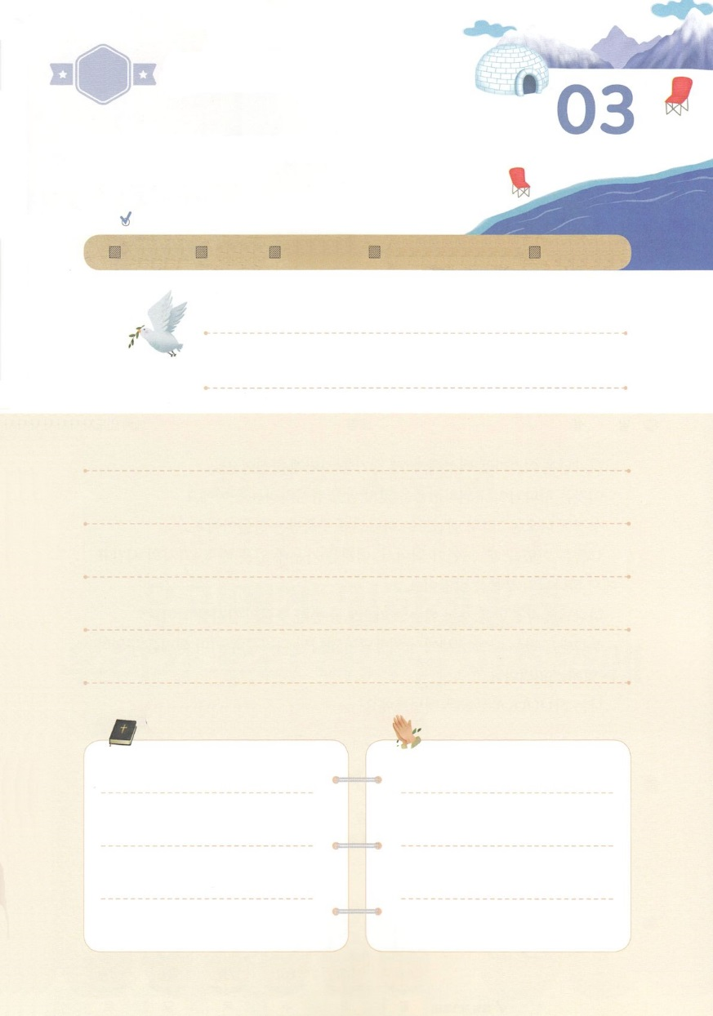

（の）のために、

のをしてをささげみことばを

のにすることまで、すべてがです

にちよう

じゅんび

はですから、をするは、とまことによって

しなければなりません。（ヨハネ4:24）

になものをできたかチェックするのにってください

　　　　　　　＜どものりの＞　をむ

　　　　　　　タイトル

るみことば　　　　　　　　　　のりの

（）

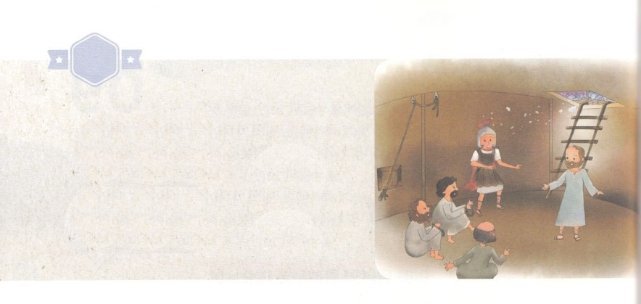

がくいんふくいんか

２か

**使27:24**　 こういました。『れてはいけません。パウロ。あなたはずカイザルのにちます。そして、はあなたとしているをみな、あなたにおえになったのです。』

1.の７のRemnantにえられたがありました

1）ヨセフにはエジプトにけたがえられました（創37:1～11）

2）モーセにはカナンのにけたがえられました（出3:18～20）

3）サムエルにはミツパのがえられました（Ⅰサム7:1～15）

4）ダビデにはののがえられました（Ⅰ歴29:10～14）

5）エリシャにはドタンののがえられました（Ⅱ列6:8～24）

6）イザヤにはりのがえられました（イザ62:6～12）

7）パウロにはツラノのがえられました（使19:8～20）

2.をしげるからくるがあります

1）40:1～22　　　　　 2）エジプト14:10～11　　3）サムエル7:1～15

4）サムエル18:10～15　　5）19:1～8　　　 6）イザヤ6:1～13

7）のき1:6

3.についてくるえがあります

1）エジプト14:1～13　　　2）ヨシュア3:1～13　　3）ヨシュア6:1～20

4）サムエル17:1～47 5）イザヤ60:20～22 6）のき27:24



（の）のために、

のをしてをささげみことばを

のにすることまで、すべてがです

にちよう

じゅんび



はですから、をするは、とまことによって

しなければなりません。（ヨハネ4:24）

になものをできたかチェックするのにってください

　　　　　　　＜どものりの＞　をむ

　　　　　　　タイトル

るみことば　　　　　　　　　　のりの

（）



がくいんふくいんか

３か

**創1:27～28**はをごのかたちとしてされた。のかたちとしてをし、ととにらをされた。はらをされた。はらにせられた。「めよ。ふえよ。をたせ。をえよ。の、の、をはうすべてのきをせよ。

1.のがあります

1）3:4～5

2）ローマへの3:10、23

3）ヨハネの15:24、ヨハネの1:12

4）マルコの3:13～15、のき9:10、15

5）のき19:21、23:11、27:24

2.のがあります

1）になります　　　　　　2）がこります　　　　3）になります

4）になります　　　　　　5）がします

3.えのがあります

- の７のRemnantがけたえはでしょうか



（の）のために、

のをしてをささげみことばを

のにすることまで、すべてがです

にちよう

じゅんび



はですから、をするは、とまことによって

しなければなりません。（ヨハネ4:24）

になものをできたかチェックするのにってください

　　　　　　　＜どものりの＞　をむ

　　　　　　　タイトル

るみことば　　　　　　　　　　のりの

（）

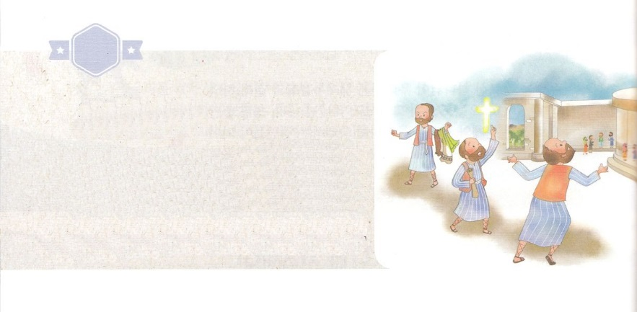

がくいんふくいんか

４か

**ロマ8:26～28**　もじようにして、いたちをけてくださいます。たちは、どのようにったらよいかわからないのですが、ごが、いようもないいうめきによって、たちのためにとりなしてくださいます。のをりめるは、のいがかをよくっておられます。なぜなら、は、のみこころにって、のためにとりなしをしてくださるからです。をする、すなわち、のごにってされたのためには、がすべてのことをかせてとしてくださることを、たちはっています。

1.すべてのにはのごがあります

1）イスラエルがくのしみをけました（使1:6～7）

2）ユダヤがをしました（使17:1～7）

3）ローマがをしました（使27:10～24）

2.すべてののにはのごがあります

1）の７のRemnant がしたにはのごがありました

2）ヘブルへの11のがしたにはのごがありました

3）がしたにはのごがありました

3.の、、にけたのごがあります

1） - 「がられた」をつけることができます

2） - 「がえてくださったのこと」をつけることができます

3） - 「がえてくださったの」をつけることができます



（の）のために、

のをしてをささげみことばを

のにすることまで、すべてがです

にちよう

じゅんび



はですから、をするは、とまことによって

しなければなりません。（ヨハネ4:24）

になものをできたかチェックするのにってください

　　　　　　　＜どものりの＞　をむ

　　　　　　　タイトル

るみことば　　　　　　　　　　のりの

（）